# **Informe del estado y uso del marco de muestreo de encuestas dirigidas a hogares 2022**

Dirección de Infraestructura Estadística y Muestreo (DINEM)

Gestión de Diseño Muestral (GDM)

## Introducción

Con el fin de mejorar la cobertura de las encuestas y el proceso de inferencia estadística, se diseña y construye el Marco de Maestro de Muestreo para encuestas dirigidas a hogares (MMM) a partir de los resultados definitivos del precenso y censo 2022, constituyéndose en el eje neural para la selección de todas las muestras de las encuestas probabilísticas en hogares que levanta el Instituto Nacional de Estadística y Censos (INEC).

Está conformado por un conjunto de áreas geográficas perfectamente delimitadas, listados de viviendas ubicadas en éstas, así como los mapas y planos que permiten localizarlas en campo. El presente documento presenta los procesos realizados para la construcción del MMM y las encuestas seleccionadas sobre el mismo hasta septiembre del presente año.

## Objetivos

* Describir los procesos involucrados en la construcción de un marco maestreo de muestreo para encuestas dirigidas a hogares.
* Mostrar el estado actual del uso del marco maestreo de muestreo para encuestas dirigidas a hogares.

## Marco Maestro de Muestreo

La construcción del MMM 2022 consideró tres macro procesos:

Ilustración .- Macroprocesos de la construcción del MMM.

1. Generación de Unidades Primarias de Muestreo (UPM): a través de la aplicación de algoritmos de programación entera asociados al problema de partición de grafos con restricciones de peso, se pueden generar UPM uniformes en tamaño, considerando su medida de tamaño el total de viviendas particulares ocupadas dentro de cada UPM. Cada UPM resultante está conformada por una o más manzanas, o uno o más sectores censales, sin existir UPM mixtas.
2. Estratificación de UPM: mediante un conjunto de indicadores a nivel de persona, hogar y vivienda, se clasifican las UPM de todos los dominios geográficos considerados en estratos, con la finalidad de minimizar la varianza de los indicadores trazadores de las principales encuestas planificadas en el periodo intercensal venidero. El resultado final considera restricciones con respecto al mínimo de UPM por estrato y número de estratos por dominio geográfico.
3. Coordinación de muestras para el periodo intercensal: permite coordinar la selección de UPM (extensible a la selección viviendas) entre las diferentes encuestas, la cual se realiza mediante la aplicación de modelos de selección secuenciales basados en número aleatorios permanentes y números aleatorios colocados. La coordinación puede ser positiva (UPM comunes entre encuestas), negativa (ninguna UPM común entre encuestas) o mixta.

## Resultados

1. Generación de Unidades Primarias de Muestreo (UPM): Se escenario definitivo de construcción de UPM considera un mínimo de 60 viviendas ocupadas por UPM, sin embargo, debido a zonas amanzanadas o dispersas aisladas, no todas las UPM alcanzan el mínimo fijado. A continuación se presenta un resumen de las UPM construidas y su distribución por total de viviendas ocupadas.

Tabla .- Características de tamaño de las UPM del MMM.

|  |  |  |
| --- | --- | --- |
| **Característica** | **UPM Amanzanadas** | **UPM Dispersa** |
| Nro. de UPM | 44.622 | 11.616 |
| Nro. de UPM menor a 60 | 297 | 80 |
| Nro. de UPM mayor a 180 | 34 | 1 |
| Nro. mínimo de viviendas | 0 | 0 |
| Cuantil de orden 0,01 | 60 | 60 |
| Nro. promedio de viviendas | 81 | 86 |
| Nro. máximo de viviendas | 255 | 183 |

Ilustración .- Distribución de total de UPM por su tamaño (viviendas ocupadas).

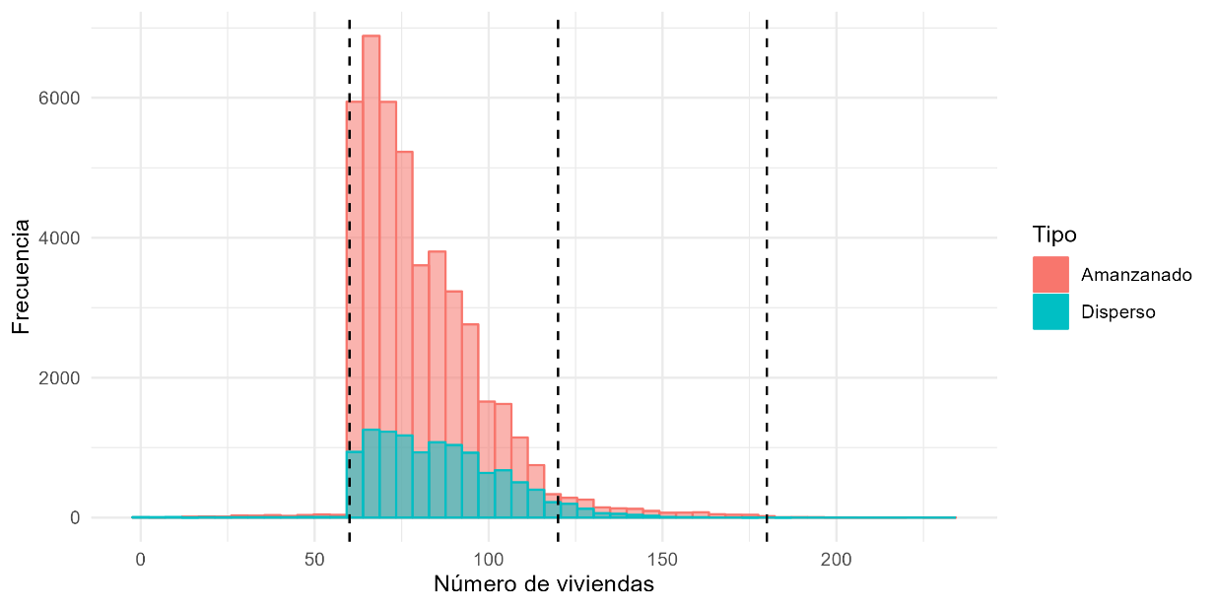

1. Estratificación de UPM: mediante un conjunto de indicadores a nivel de persona, hogar y vivienda, se clasifican las UPM de todos los dominios geográficos considerados en estratos, con la finalidad de minimizar la varianza de los indicadores trazadores de las principales encuestas planificadas en el periodo intercensal venidero. El resultado final considera restricciones con respecto al mínimo de UPM por estrato y número de estratos por dominio geográfico.

Ilustración .- Dominios de estratificación de la provincia de Pichincha

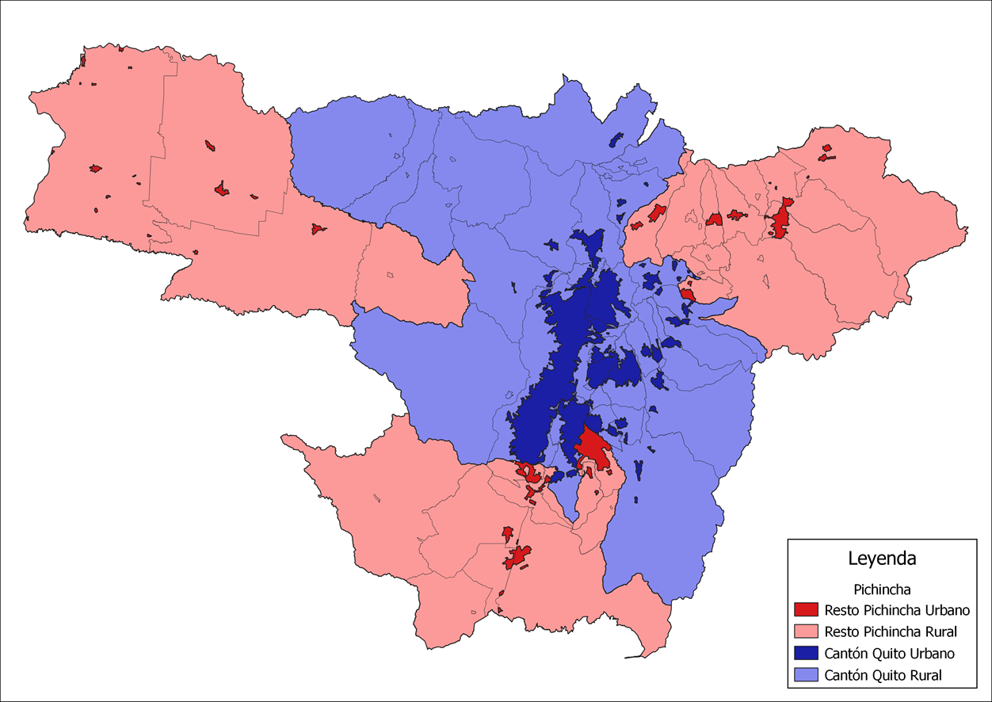

Tabla .- Número de UPM por estrato de la provincia de Pichincha.

|  |  |  |  |  |  |
| --- | --- | --- | --- | --- | --- |
| **Dominio** | **Área** | **Estrato** | **N° UPM Dominio** | **N° UPM Estrato** | **Proporción por dominio** |
| Resto Pichincha | Urbano | 1711 | 943 | 319 | 33,83 |
| Resto Pichincha | Urbano | 1712 | 943 | 428 | 45,39 |
| Resto Pichincha | Urbano | 1713 | 943 | 196 | 20,78 |
| Resto Pichincha | Rural | 1721 | 408 | 133 | 32,60 |
| Resto Pichincha | Rural | 1722 | 408 | 146 | 35,78 |
| Resto Pichincha | Rural | 1723 | 408 | 129 | 31,62 |
| Cantón Quito | Urbano | 3311 | 8.082 | 2.664 | 32,96 |
| Cantón Quito | Urbano | 3312 | 8.082 | 3.337 | 41,29 |
| Cantón Quito | Urbano | 3313 | 8.082 | 2.081 | 25,75 |
| Cantón Quito | Rural | 3321 | 502 | 381 | 75,90 |
| Cantón Quito | Rural | 3322 | 502 | 121 | 24,10 |

Ilustración .- Dominios geográficos de estratificación de la provincia de Guayas.

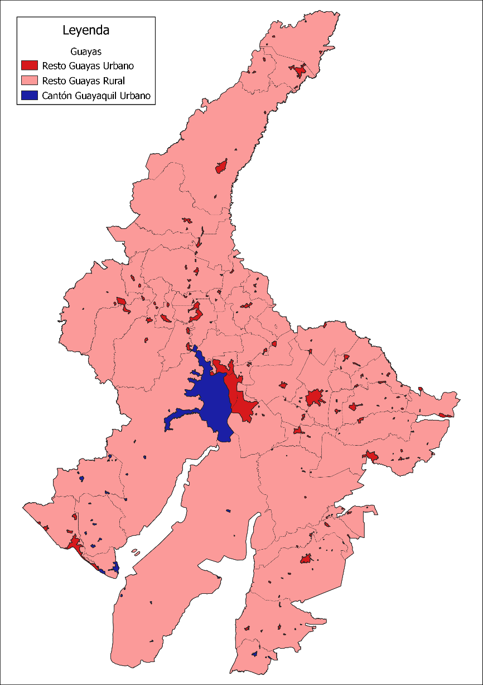

Tabla 3.- Número de UPM por estrato de la provincia de Guayas.

|  |  |  |  |  |  |
| --- | --- | --- | --- | --- | --- |
| **Dominio** | **Área** | **Estrato** | **N° UPM Dominio** | **N° UPM Estrato** | **Proporción por dominio** |
| Resto Guayas | Urbano | 0911 | 4292 | 2076 | 48,37 |
| Resto Guayas | Urbano | 0912 | 4.292 | 1.609 | 37,49 |
| Resto Guayas | Urbano | 0913 | 4.292 | 607 | 14,14 |
| Resto Guayas | Rural | 0921 | 1.236 | 450 | 36,41 |
| Resto Guayas | Rural | 0922 | 1.236 | 388 | 31,39 |
| Resto Guayas | Rural | 0923 | 1.236 | 398 | 32,20 |
| Cantón Guayas | Urbano | 4211 | 8.869 | 2.852 | 32,16 |
| Cantón Guayas | Urbano | 4212 | 8.869 | 3.801 | 42,86 |
| Cantón Guayas | Urbano | 4213 | 8.869 | 2.216 | 24,99 |

Ilustración .- Estratificación de Cantón Machala (Urbano).

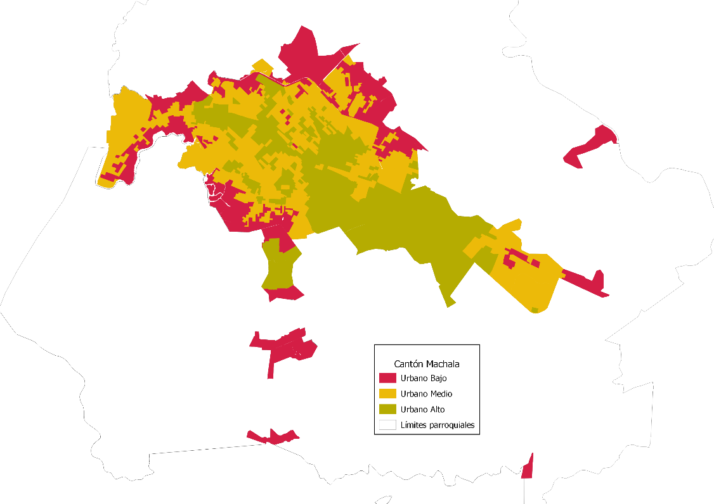

1. Coordinación de muestras para el periodo intercensal: permite coordinar la selección de UPM (extensible a la selección viviendas) entre las diferentes encuestas, la cual se realiza mediante la aplicación de modelos de selección secuenciales basados en número aleatorios permanentes y números aleatorios colocados. La coordinación puede ser positiva (UPM comunes entre encuestas), negativa (ninguna UPM común entre encuestas) o mixta.

Ilustración .- Coordinación de muestras en el Cantón Machala Urbano.

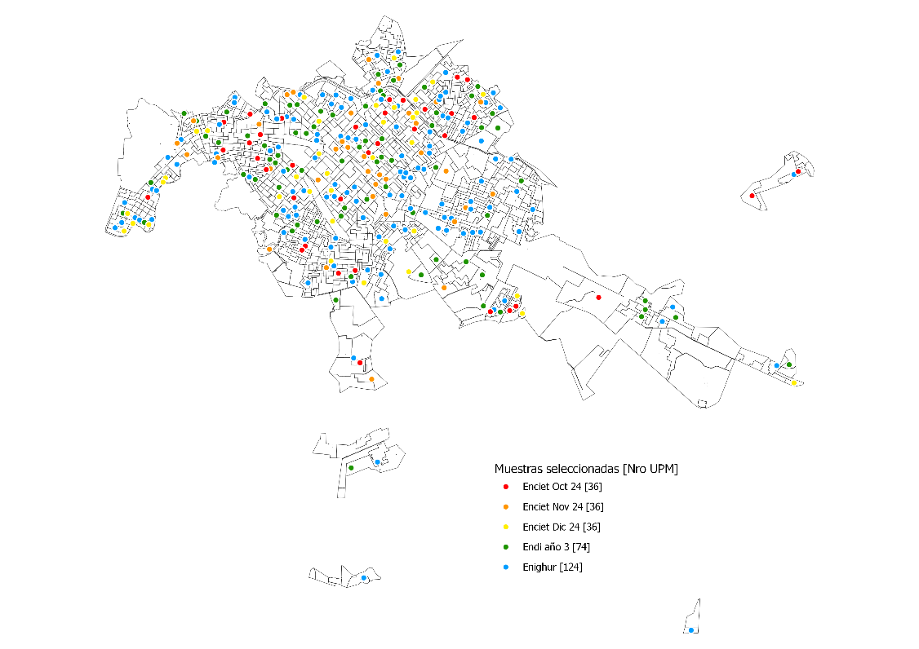

En la ilustración anterior se muestra un ejemplo de coordinación de muestras negativa en el Cantón Machala Urbano entre las encuestas: Nueva Fuerza de Trabajo (ENCIET), Encuesta Nacional de Ingresos y Gastos en los Hogares Urbanos y Rurales (ENIGHUR) y Encuesta Nacional sobre Desnutrición Infantil ronda 3 (ENDI).

## Recomendaciones

* La cartografía estadística a utilizar en la ejecución de las encuestas debería estar anclada a los límites de las UPM y así evitar el proceso de correspondencia a realizar entre las UPM y las manzanas/sectores censales.

## Conclusiones

* La generación de unidades primarias de muestreo, su estratificación y los procesos de coordinación de muestras han permitido contar con un marco de muestreo actualizado a partir de los resultados del Censo de Población y Vivienda 2022.
* A día de hoy se han seleccionado X.XXX UPM asociadas a las encuestas de ENCIET, ENIGHUR y ENDI, lo que representa un XX.X% del total de UPM del MMM 2022).